Игровые технологии как средства развития детей с ОВЗ
Педагогическая технология - это
системная совокупность
и порядок функционирования всех личностных,
инструментальных и методологических средств,
используемых для достижения
педагогических целей
(М.В. Кларин).
Технология — от греческих слов technл (искусство, ремесло, наука) и logos (понятие, учение). В словаре иностранных слов: «технология — совокупность знаний о способах и средствах проведения производственных процессов (металлов, химических…)».
На современном этапе развития России происходят изменения в образовательных процессах: содержание образования усложняется, акцентируя внимание педагогов на развитие творческих и интеллектуальных способностей детей, коррекции эмоционально-волевой и двигательной сфер; на смену традиционным методам приходят активные методы обучения и воспитания, направленные на активизацию познавательного развития ребенка. В этих изменяющихся условиях учителю необходимо уметь ориентироваться в многообразии интегрированных подходов к развитию детей, в широком спектре современных технологий.
При работе с детьми, имеющими ограниченные возможности здоровья, применяются особые коррекционно - развивающие педагогические технологии, позволяющие добиваться положительной динамики в обучении и воспитании.
Технологии, применяемые при работе с детьми с ОВЗ
1. Технология разноуровневого обучения
2. Коррекционно - развивающие технологии
3. Технология проблемного обучения
4. Проектная деятельность
5. Игровые технологии
6. Информационно-коммуникационные технологии
7. Здоровьесберегающие технологии
Грамотное сочетание традиционных и инновационных технологий обеспечивает развитие у обучающихся познавательной активности, творческих способностей, школьной мотивации в учебно-воспитательном процессе. В классно-урочной системе и во внеклассной работе я применяю объяснительно–иллюстративные технологии. Результатом их применения является экономия времени, сохранение сил учителя и учащихся, облегчение понимания сложных знаний.
Традиционные технологии обучения в коррекционной работе являются основными. Они основаны на постоянном эмоциональном взаимодействии учителя и учащихся. Традиционные технологии позволяют обогащать воображение учащихся, вызывая у них обилие ассоциаций, связанных с их жизненным и чувственным опытом, стимулируют развитие речи учащихся.
Я считаю, что одним из путей модернизации традиционных технологий является введение в них элементов развивающего обучения и интеграции информационных и развивающих методов и форм обучения и хочу остановиться на игровых технологиях, которые я использую в своей работе. По словам Йо́хан Хёйзинга «(1872—1945) — нидерландский философ, историк, исследователь культуры, профессор Гронингенского (1905—1915) и Лейденского (1915—1940) университетов», человеческая культура возникла и развертывается в игре, как игра.
Игра наряду с трудом и ученьем - один из основных видов деятельности человека, удивительный феномен нашего существования.
Игровые технологии – единство развивающих возможностей игровых технологий для формирования личности обучающихся осуществляется средствами разумной организации разносторонней игровой деятельности, доступной каждому ребенку, с учетом психофизических возможностей, путем осуществления специальных игровых программ, имеющих как общеразвивающий, так и специализированный характер. В отечественной педагогике и психологии проблему игровой деятельности разрабатывали К. Д. Ушинский, П. П. Блонский, С. Л. Рубинштейн, Д. Б. Эльконин.
В человеческой практике игровая деятельность выполняет такие функции:
- развлекательную (это основная функция игры - развлечь, доставить удовольствие, воодушевить, пробудить интерес);
- коммуникативную: освоение диалектики общения;
- самореализации в игре как полигоне человеческой практики;
- игротерапевтическую: преодоление различных трудностей, возникающих в других видах жизнедеятельности;
- диагностическую: выявление отклонений от нормативного поведения, самопознание в процессе игры;
- функцию коррекции: внесение позитивных изменений в структуру личностных показателей;
- межнациональной коммуникации: усвоение единых для всех людей социально-культурных ценностей;
- социализации: включение в систему общественных отношений, усвоение норм человеческого общежития.
В структуру игры как процесса входят:
а) роли, взятые на себя играющими;
б) игровые действия как средство реализации этих ролей;
в) игровое употребление предметов, т.е. замещение реальных вещей игровыми, условными;
г) реальные отношения между играющими;
д) сюжет (содержание) - область действительности, условно воспроизводимая в игре.
Понятие «игровые педагогические технологии» включает достаточно обширную группу методов и приемов организации педагогического процесса в форме различных педагогических игр. В отличие от игр вообще педагогическая игра обладает существенным признаком - четко поставленной целью обучения и соответствующим ей педагогическим результатом, которые могут быть обоснованы, выделены в явном виде и характеризуются учебно-познавательной направленностью.
Реализация игровых приемов и ситуаций при урочной форме занятий происходит по таким основным направлениям: дидактическая цель ставится перед учащимися в форме игровой задачи; учебная деятельность подчиняется правилам игры; учебный материал используется в качестве ее средства, в учебную деятельность вводится элемент соревнования, который переводит дидактическую задачу в игровую; успешное выполнение дидактического задания связывается с игровым результатом.
Место и роль игровой технологии в учебном процессе, сочетание элементов игры и ученья во многом зависят от понимания учителем функций и классификации педагогических игр.
В первую очередь следует разделить игры по виду деятельности на физические (двигательные), интеллектуальные (умственные), трудовые, социальные и психологические. Так же при подборе игр для детей с ОВЗ следует учитывать следующие требования:
- Игровая форма занятий создается на уроках при помощи игровых приемов и ситуаций, которые выступают как средство побуждения, стимулирования учащихся к учебной деятельности. Соответствие игры возрасту ребенка или его актуальному уровню развития;
- Учет структуры дефекта;
- Подбор игрового материала с постепенным усложнением;
- Связь содержания игры с системой знаний ребенка;
- Соответствие коррекционной цели занятия;
- Учет принципа смены видов деятельности;
По характеру педагогического процесса выделяются следующие группы игр:
а) обучающие, тренировочные, контролирующие и обобщающие;
На уроке математике:

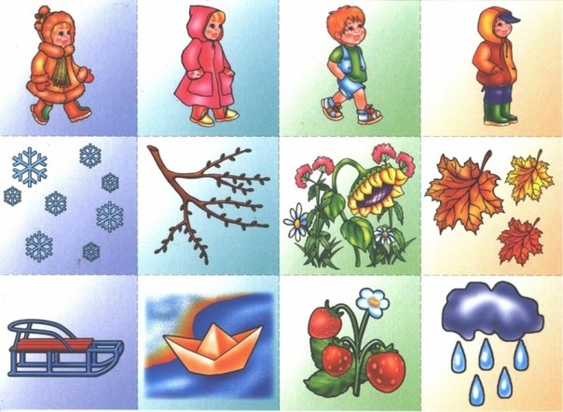
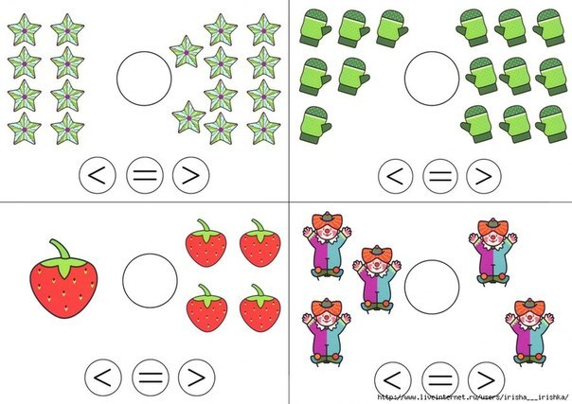 «Больше, меньше или равно»
Найди лишнее число
Оборудование: карточки с набором чисел.
Примерный материал:
а) 1,2,4,5,7,8,10,0.
б) 21,24,30,16,18,9.
в) 213, 518, 614, 319, 721, 211.
г) Сто семь, двести два, пятьсот один, семьдесят, шестьсот четыре.
При групповой работе каждая команда получает набор карточек, аналогичных данным и подобранных в соответствии с обобщаемой темой или разделом курса. Дети должны как можно быстрее и правильнее найти лишнее число на каждой карточке и сформулировать общее свойство остальных чисел.
Методический комментарий. Дидактическая цель игры заключается в обобщении представлений школьника о конкретном математическом явлении или факте, формировании умения обнаруживать это явление или факт.
Игра «Накорми зверей в зоопарке», где разбирается по составу число «6». Сторож кормит обезьян: сначала дал 5 бананов (ставлю рисунок с пятью бананами); затем еще 1 банан (ставлю рисунок с одним бананом). Таким образом, 5 + 1 = 6. Дети «записывают» у себя данную задачу на столе с помощью цифр.
Важно научить детей на занятиях по математике ориентироваться на листе бумаги, для этого использую рисование цветными карандашами, которое имеет коррекционную направленность. Например, даю детям листок, расчерченный на квадраты, и предлагаю нарисовать в правом верхнем углу цветок, в левом нижнем – домик и так далее.

На уроках русского языка:
Игра “Найди пару”
К словам из левого столбика дети подбирают синонимы из правого столбика:
алфавит аккуратный
чистый кавалерия
конница озорник
шалун азбука
Игра “Найди слова в картине”
Вывесить картинку, а ученики по её содержанию выписывают как можно больше словарных слов. Например: по картине “Деревня” - деревня, берёза, курица, антенна, облако, корова, забор, электричество, фонарь, калитка.

Игра “Убежали гласные”
Словарные слова записаны на доске. Пропущены гласные в слабой позиции. Ученики ставят ударение, возвращают гласные на место, подчёркивают “опасные” места.
На уроках окружающего мира:
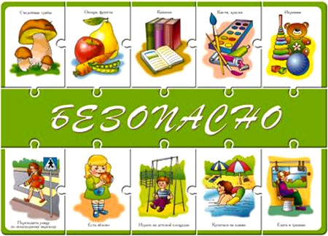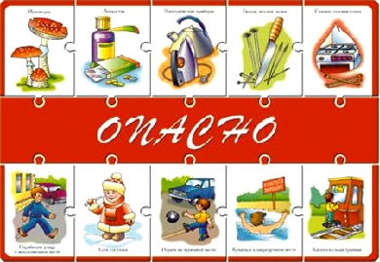
б) познавательные, воспитательные, развивающие;
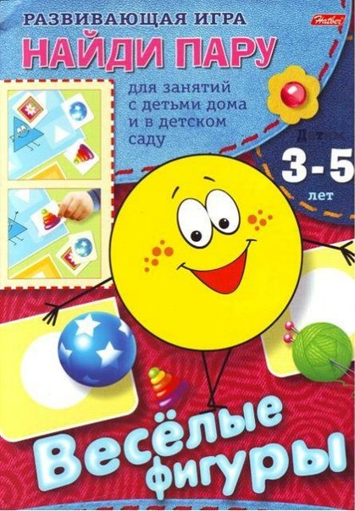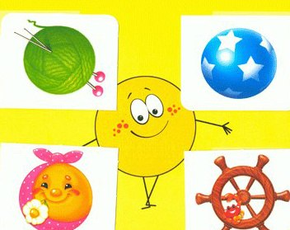
Пальчиковые тренажоры
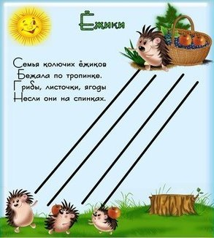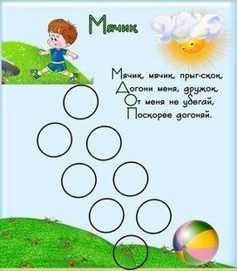

в) репродуктивные, продуктивные, творческие;
«Подбери по цвету»
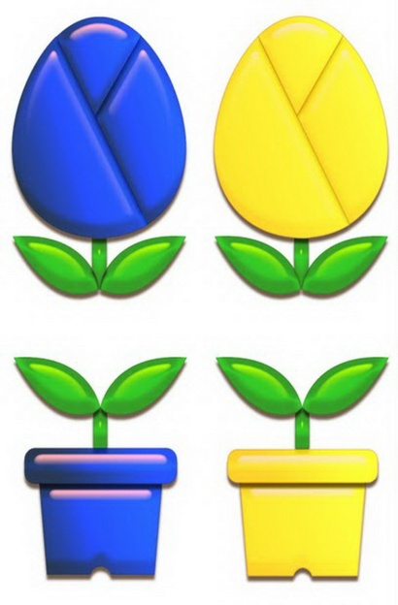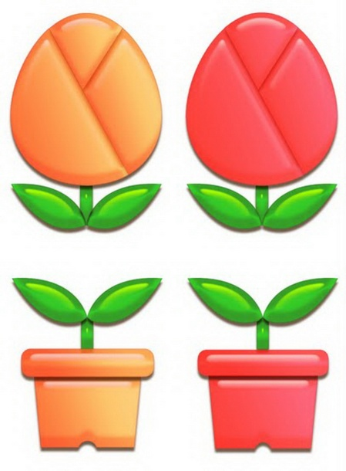
г) коммуникативные, диагностические, профориентационные, психотехнические и др.
Игра «Костер».
Цель: формирование внимания и произвольной регуляции собственной деятельности.
Ход игры:
Представьте, что это костер. Дети встают по кругу, в середине обозначение костра, можно символ. Дети выполняют инструкцию ведущего.
- По команде «руки замерзли» - протянули руки к костру
- По команде «ой, какой большой костер» - машем руками
- По команде «искры полетели» - хлопаем в ладоши
- По команде «жарко» - отодвиньтесь от костра
По команде «костер принес нам дружбу и веселье» - взяться за руки и ходить вокруг костра.
В своей профессиональной деятельности я стараюсь учитывать индивидуальные особенности каждого ученика. В начале каждого учебного года провожу анкетирование детей, с целью выявления интересов своих учеников, планирую тематику видов деятельности (беседы, внеклассного чтения, игр, экскурсий), внеклассных мероприятий, классных и общественных праздников, что помогает мне при составлении плана воспитательной работы. Для диагностики уровня воспитанности применяю различные методы и приемы: фронтальный опрос, тестовые задания, мультимедийные презентации. Часто провожу уроки и занятия в нетрадиционной форме (урок-игра, ролевые игры, виртуальная экскурсия, викторины). Я пришла к выводу, что в основе планирования любого занятия должны быть использованы наиболее эффективные средства включения детей с особыми образовательными потребностями в процессе творчества на уроке. Учить, играя, - оспаривать эту заповедь не станет никто. Мои ученики с большим желанием выполняют предложенные мной задания. Игра ставит их в условия поиска, пробуждает интерес к победе, и как следствие стремление быть быстрым, собранным, уметь четко выполнять задания, соблюдать правила игры. Именно интерес двигает поиском, догадкой. Под влиянием познавательного интереса деятельность становиться продуктивней.

